LSTM深入（长短时记忆网络）
前身：RNN
https://zhuanlan.zhihu.com/p/32085405
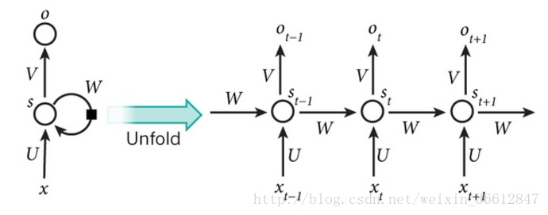
每一个圆点代表序列每个节点的训练单元，注意每个圆点都有相同的权值w和u，--》每个序列节点训练更新相同的w和u，权值是共享的状态。每一个序列节点都lstm单元都接受这个序列节点的data和之前得到的状态值。
单个RNN单元结构，计算公式：
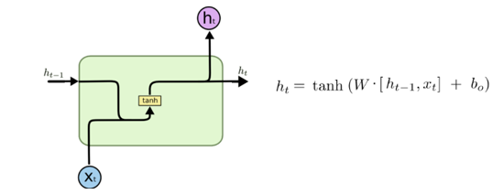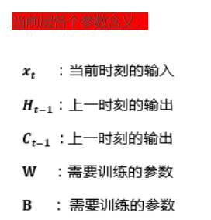
单个RNN每个时刻输入输出 和 向量维度：
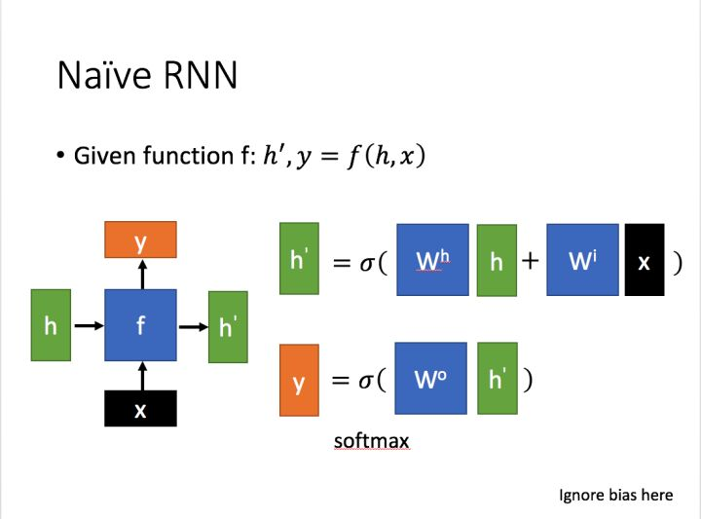
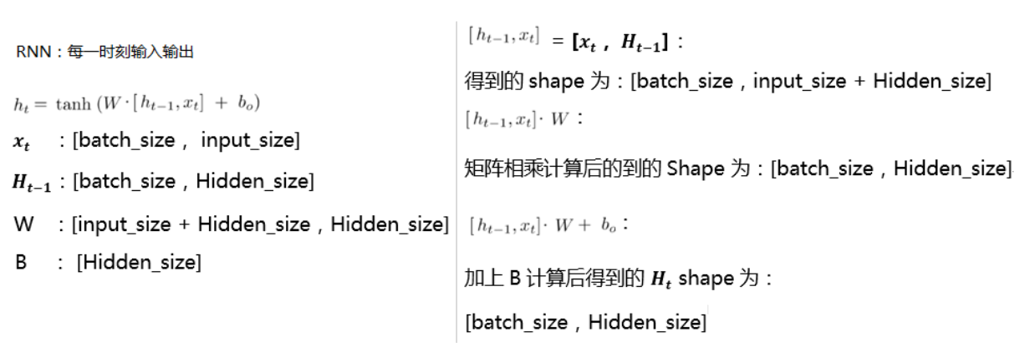

rnn容易出现的梯度消散，爆炸的问题！！
LSTM深入：
https://www.jianshu.com/p/dcec3f07d3b5（详细计算）
https://blog.csdn.net/menc15/article/details/71271566
<1>设计初衷：设计初衷是希望能够解决神经网络中的长期依赖问题，让记住长期信息成为神经网络的默认行为，而不是需要很大力气才能学会
<2>基本原理：
增加了rnn单元的复杂度，更仔细地建模，有了更多限制条件，使得训练变得更加轻松，解决了rnn容易出现的梯度消散的问题。
<3>LSTM单元结构：
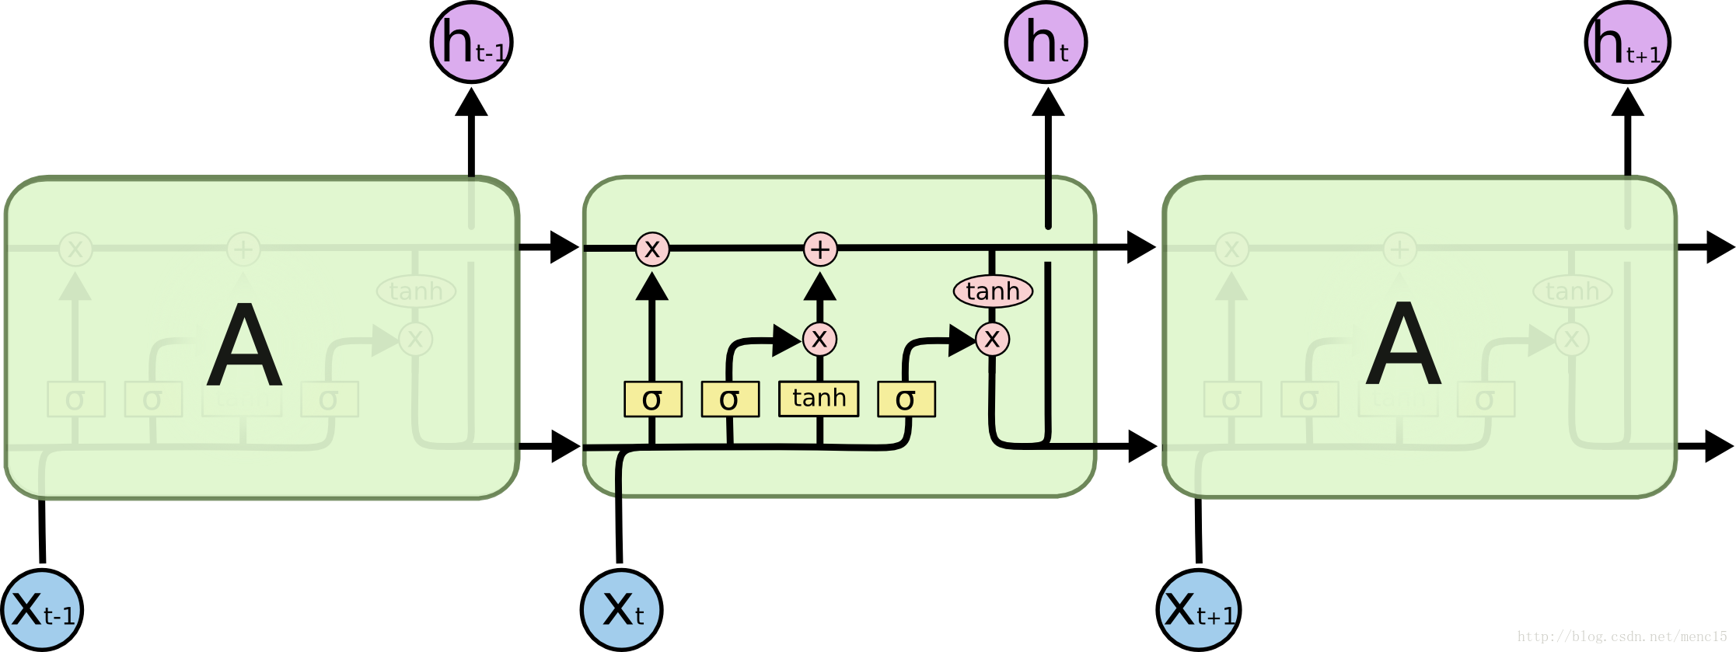
Ht-1
Ct-1
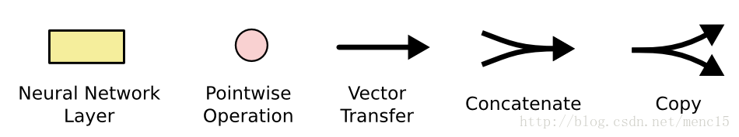
关键：两个传输状态(cell state,hidden state)：相比RNN只有一个传递状态ht
(1)单元状态（cell state）Ct，即图中LSTM单元上方从左贯穿到右的水平线，它像是传送带一样，将信息从上一个单元传递到下一个单元，和其他部分只有很少的线性的相互作用（Ct--类似于RNN里的ht）
---->对于传递下去的 Ct主要是用来保存先前节点的数据的，之前节点输入向量的叠加, 改变得很慢，通常输出的 Ct是上一个状态传过来的Ct-1加上一些数值。解释：主要是用来保存节点传递下来的数据的，每次传递会对某些维度进行“忘记”并且会加入当前节点所包含的内容，总的来说还是用来保存节点的信息，改变相对较小
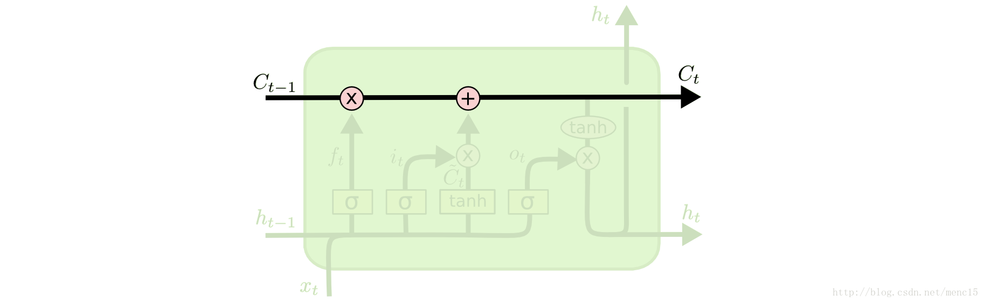
- hidden state Ht
而 Ht则在不同节点下差别往往会有很大,取决于当前单元的输入Xt,Ht-1，解释；Ht主要是为了和当前输入组合来获得门控信号，对于不同的当前输入，传递给下一个状态的Ht区别也会较大

LSTM通过“门”（gate）来控制丢弃或者增加信息，从而实现遗忘或记忆的功能。
“门gate”是一种使信息选择性通过的结构，由一个sigmoid函数和一个点乘操作组成。sigmoid函数的输出值在[0,1]区间，0代表完全丢弃，1代表完全通过。一个LSTM单元有三个这样的门，分别是遗忘门（forget gate）、输入门（input gate）、输出门（output gate）。
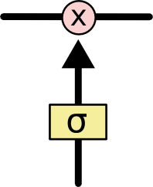

<4>LSTM单元部件分析：
输入输出，向量维度：
Ct-1
Ht-1
Ht-1
Ct
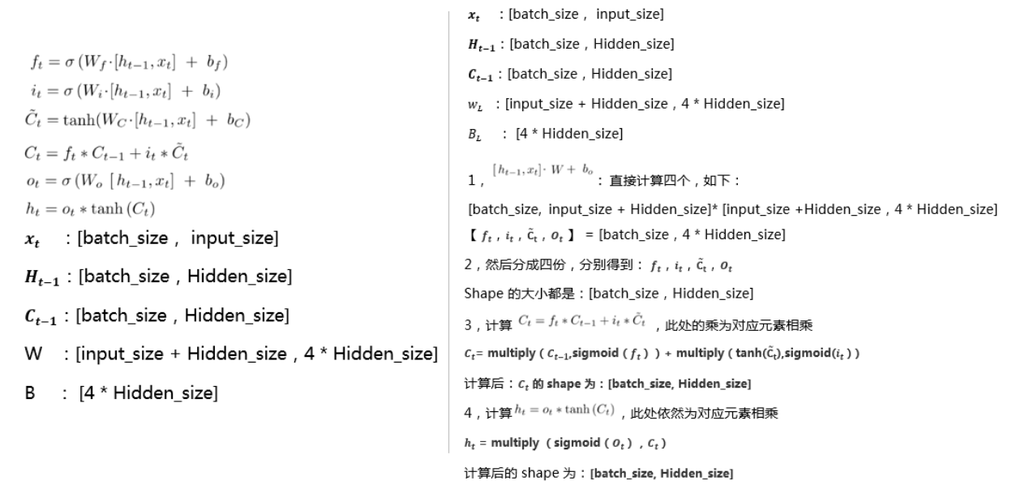
[Wf,wi,wc,wo]==
[Bf,Bi,Bc,Bo]==
单元输入：Ct-1,Ht-1,Xt
单元结构：
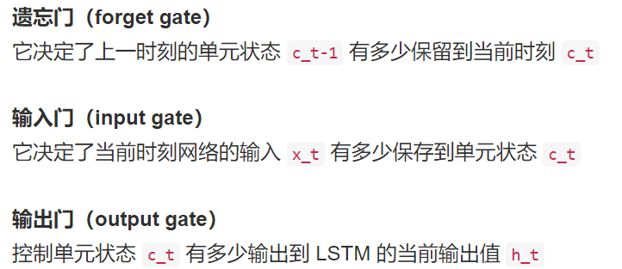
【注】
*****计算基本对象：[ht-1,xt]拼接表示：过去+现在输入细胞状态表示:[batch,hid+input size]
---》计算 遗忘程度，记忆程度的对象，输出的基本对象

- f:遗忘门（forget gate）：----对上一个节点传进来的输入每一项被遗忘的程度 ：0-1：之前细胞状态中哪些信息丢弃和保留---》主要学习上一个细胞的遗忘程度
决定对上一个节点传进来的输入有多少保存到当前时刻Ct 【C_t-1 与 C_t】
W：[input+hid ,4*hid]-->Wf=[input+hid,hid]
B=[4*hid] --》Bf:[hid]
[ht-1,xt]=[batch,hid]+[batch,input]=[batch,hid+input]：
-->每个Tokens：被之前和现在信息[1*hid+input]向量共同表示
W*[ht-1,xt]=[batch,hid+input]*[input+hid,hid]=[batch,hid]
W*[ht-1,xt]+bf :[hid]-->给每一列广播--》ft=【batch,hid】
-->每个Token:Token里每个元素都做了W* +b-->sigimod-->0--1值

-
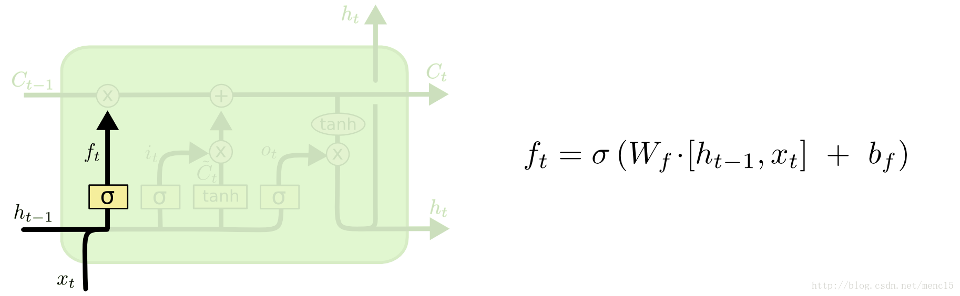
输入：输入上一个单元输出ht-1,本单元的输入xt.
过程：合并ht-1,Xt,-->点乘Wf,加bf-->sigimod->[0..1]---》ft-1
输出：为ht−1中的每一项产生一个在[0,1]内的值，来控制上一单元状态中每一项(num=hid)被遗忘的程度 ：0-1。

- I:输入门（input gate）：当前结点的输入有选择性的有多少保存到单元状态Ct 【X_t 与 C_t】
---主要学习现在输入Xt的记忆程度，这个阶段将这个阶段的输入有选择性地进行“记忆”。主要是会对输入 Xt进行选择记忆
---sigimoid()和一个tanh()配合控制有哪些新信息被加入(为下一步更新细胞状态Ct做准备)
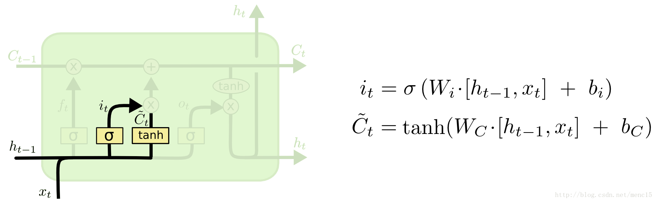
：过去现在信息输入拼接[ht-1，xt]每一项被更新进入Ct的程度：Xt每一项输出0-1值程度
与Ft同理：It,Ct~:[batch,hid]
：用来描述当前输入的单元状态

输入：输入上一个单元输出ht-1,本单元的输入xt.
过程：sigimoid,tanh同样输入，不同目的
Sigimoid-->it：当前输入Xt每一项被更新进入Ct的程度：决定我们将更新哪些值，每一项生成一个0-1的值
tanh-->一个新的候选向量Ct~(用来描述当前输入的单元状态)，
最后：结合it,Ct~ 更新细胞状态（见下）【C_t-1--->C_t】
输出：
It:当前输入Xt每一项被更新进入Ct的程度
Ct~ :用来描述当前输入的单元状态
准备下一步更新细胞状态（C_t-1-->C_t）

- 更新细胞状态（c_t-1 -->c_t）：将旧单元状态C_t-1更新为新单元状态C_t
----》当前单元状态Ct=上一个状态Ht-1保留的信息（Ht-1 *每一项是否保留Ft）+当前状态Xt保留的信息(当前状态表示Ct~*每一项是否保留)=
----前面的步骤已经决定了将会做什么，我们现在就是实际去完成
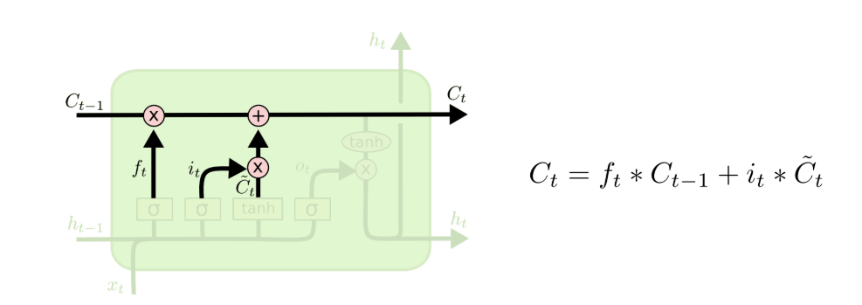
Ft,,it,Ct~,Ct-1：[batch ,hid]
Ct=【batch,hid】
输入：
ft :对上一个节点传进来的输入每一项被遗忘的程度
C_t-1: 上一个细胞状态
it :当前输入Xt每一项被更新进入Ct的程度,每一项生成一个0-1的值
C_t~:用来描述当前输入的单元状态
过程：
首先：(旧状态C_t-1) * (上一个细胞状态每个项的遗忘程度ft):丢弃掉我们确定需要丢弃的信息
然后：（当前输入Xt每一项被更新进入Ct的程度it）*（C_t~用来描述当前输入的单元状态） :(决定更新那些值*候选向量C_t~==根据缩放比例更新后新的候选向量Ct)：这就是新的候选值，根据我们决定更新每个状态的程度进行变化。
最后：上一个细胞状态的遗留 + 更新状态

（4）O:输出门（output gate）:控制当前的单元状态Ct中过滤后有多少输出到LSTM当作当前输出值ht 【 Ct 与 ht】
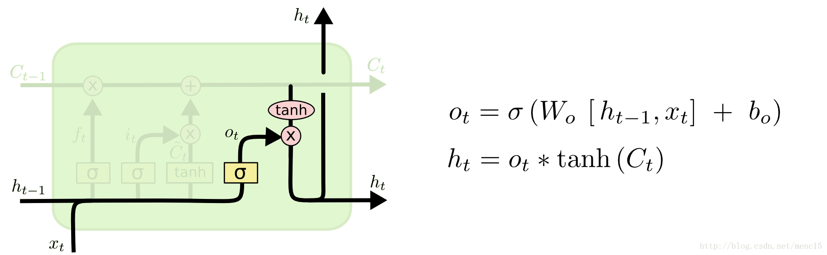
输入：
h_t-1 ,xt, Ct
输出：ht [batch,hid]
先将单元状态激活，输出门为其中每一项产生一个在[0,1]内的值，控制当前单元状态被过滤的程度
从LSTM整体网络看：
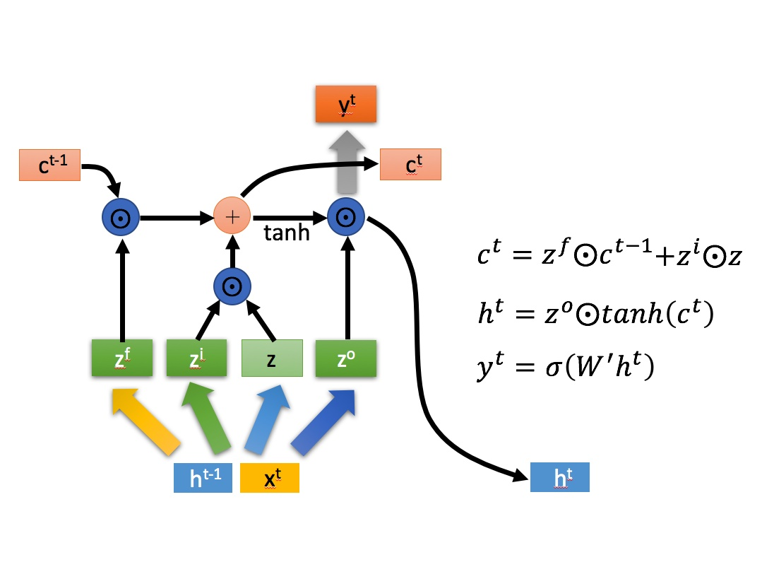
输入：maxlen*【batch*embeddingDim:inputsize】（维度顺序不定）
--->两者通xW+b转换，其中w ([embed_dim, hidden_size])。将输入维度embed_dim转化成了输出维度hidden_size
输出：maxlen*【batch*hiddingsize】（维度顺序不定）
一般可以设定Hidden Size=2*embeddingDim /embeddingDim (具体看效果)

【注】Tensorflow的输出是max*[batch*embeddingDim]的原因：
tensorflow实现语言模型例子中是让embed_dim维度与hidden_size一致的
BiLSTM 双向
Forward:从1到t计算一遍：batch*【maxlen,hid】
Backward: 从t到1计算一遍：batch*[maxlen,hid]
最终输出：Concat(axis=-1): Batch*[maxlen,2*hid] OR plus batch*[maxlen,hid]
Concat/plus
